Nom du projet :

Nom du porteur :

Unité / Etablissement :

Tutelle de valorisation :
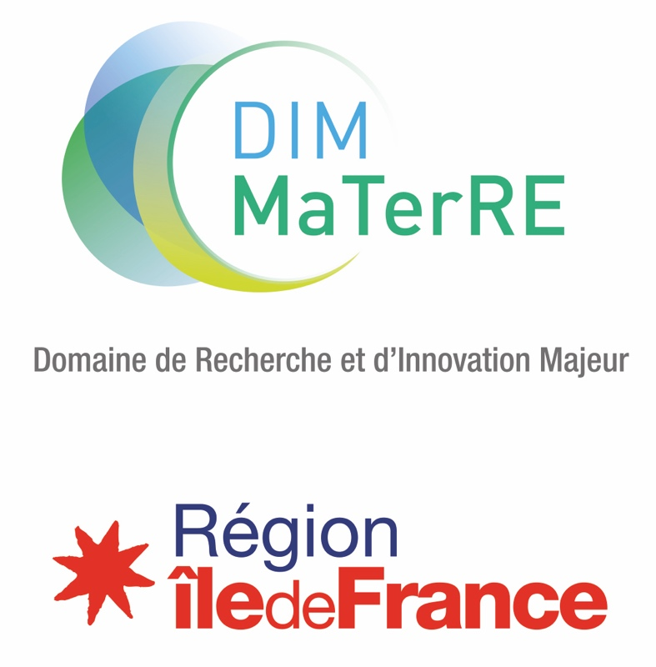

APPEL A PROJETS AU FIL DE L’EAU
Valorisation de la recherche - Prématuration

Les projets doivent être soumis sur la plateforme dédiée : https://materre-2022-4.sciencesconf.org
Contact : dim-materre@espci.psl.eu
ELIGIBILITE
Est éligible tout projet porté par un laboratoire d’Ile de France travaillant sur les axes thématiques de MaTerRE. Aucune affiliation préalable au DIM n’est nécessaire. Tout dépôt de projet sera assimilé comme une demande d’affiliation. Les partenaires extérieurs sont possibles.
CONTEXTE
Cet appel à projets a pour but de soutenir des projets nés au sein des laboratoires d’Ile de France dans une optique de transfert de technologies vers la société.
Sont éligibles les projets de prématuration portant sur des thématiques du réseau de type :
- Résultat préliminaire de Laboratoire
- Preuve de concept avec un industriel (co-financement industriel demandé)
- Etude de brevetabilité
- Etude de marché
- Aide au dépôt de brevet
- …
Le projet pourra être financé par le DIM pour une durée de 12 mois, dans le cadre d’un co-financement cette durée sera étendue jusqu’à 24 mois. Le soutien apporté pourra prendre la forme de salaire (technicien, post-doctorant, ingénieur), de fonctionnement et/ou de petit et moyen équipement (contribution MaTerRE inférieure à 50 000 euros). Le montant attribué en équipement ne pourra pas dépasser 60% du prix d’achat de l’équipement.
Selon la nature de la demande de financement, l’évaluation du projet pourra se faire en concertation avec les tutelles de maturation des laboratoires académiques.
THEMES
Le DIM MaTerRE a pour objectif principal le développement d’outils et de méthodes pour la découverte accélérée de matériaux avancés pour le développement durable et les énergies nouvelles. Modulables, multifonctionnels, performants, ils seront fabriqués par des procédés respectueux de l’environnement et contribueront ainsi pleinement à affronter plusieurs enjeux sociétaux essentiels : transports, logement, énergie, recyclage...
Le DIM MaTerRE est articulé autour de quatre axes thématiques, en vue de répondre aux défis scientifiques, technologiques et sociaux actuels :
- La production, valorisation et gestion des gaz stratégiques (CO₂, H₂…), pour la transition énergétique et une économie circulaire du CO₂
- De nouveaux modes de stockage et récupération d'énergie éco-compatibles,
- Les matériaux de construction, pour diminuer l’impact environnemental de l’habitat et des infrastructures,
- Le recyclage, mines urbaines et éco-conception
Ces quatre axes thématiques sont complétés par 5 axes méthodologiques transverses :
- La synthèse et caractérisation haut débit (fluidique),
- Les méthodes numériques intensives et en particulier l’optimisation, la modélisation et l’intelligence artificielle / big data,
- L’ingénierie de l’architecture des matériaux aux différentes échelles pertinentes,
- Les techniques de caractérisation avancées (operando…),
- L’étude économique de la transition écologique
Les projets soumis via cet appel à projets devront s’inscrire dans au moins une des thématiques listées.

CRITERES DE SELECTION
L’évaluation des projets sera réalisée par les membres du comité de valorisation du réseau, incluant des experts spécialistes de la valorisation, sur la base des critères suivants :
- De la preuve de concept débouchant sur de la PI à son développement.
- Qualité scientifique et/ou technique des résultats,
- Potentiel technologique et sociétal d’application du projet,
- Faisabilité du projet (risques et solutions à mettre en œuvre en cas de difficulté, etc.)
- Accessibilité de la PI.
La présence d’un co-financement constituera un atout. Le plan de cofinancement sera évalué en fonction de l’ampleur du projet. Les co-financements pourront notamment émaner des laboratoires, de start-ups, PME, TPE, ETI et/ou d’une autre structure (SATT, autre DIM, tutelle…).
Tout élément additionnel permettant d’évaluer le projet sera pris en compte (étude de marché, business plan du projet, etc.).
CALENDRIER
Les projets soumis seront évalués au fil de l’eau. Les porteurs de projets pourront être sollicités pour présenter leur projet et répondre aux questions du comité lors d’un oral de sélection.
Les financements seront attribués dans la limite des contraintes budgétaires du réseau.

LANGUE & NOMENCLATURE
Les projets peuvent être rédigés en français ou en anglais.
Les fichiers du dépôt doivent respecter la nomenclature suivante : NOMCOURTPROJET_NOMPORTEUR_Fichier.
IDENTIFICATION DU/DES PORTEUR(S) DE PROJET IMPLIQUE(S)

 | Nom, N° et adresse du laboratoire | Nom de l’équipe | Prénom et Nom du Porteur | Adresse Mail | N° téléphone
Porteur (académique)
Joindre un CV court (1 page max. incluant le parcours, expertise, responsabilités, indices bibliométriques, descriptif de la société, prix, liste de publications, brevets récents (dont licences) - 5 max.-…) du/des porteur(s) de projet.

IDENTIFICATION DE(S) EVENTUEL(S) PARTENAIRE(S)

 | Nom, N° et adresse | Prénom et Nom du correspondant | Adresse Mail | N° téléphone
Partenaire 1 (académique ou industriel)
Partenaire 2 (académique ou industriel)
Joindre un CV court ou un descriptif des principales compétences du/des partenaire(s) de projet.

Si un partenaire industriel est impliqué dans le projet, depuis combien de temps des collaborations existent-elles ?

Dans le cadre d’un partenariat industriel, décrivez en quelques lignes sa structure, et les relations avec le laboratoire.

AXES THEMATIQUES/TRANSVERSES CONCERNES

Axes thématiques

Production, valorisation et gestion des gaz stratégiques
Nouveaux modes de stockage et récupération d'énergie éco-compatibles,
Matériaux de construction,
Recyclage, mines urbaines et éco-conception
Axes transverses
Synthèse et caractérisation haut débit,
Méthodes numériques intensives,
Ingénierie de l’architecture des matériaux aux différentes échelles pertinentes,
Techniques de caractérisation avancées,
Etude économique de la transition écologique

DESCRIPTION DU PROJET DE VALORISATION
Intitulé du projet
Résumé non confidentiel (pourra être diffusé sur nos supports de communication)
Joindre au projet une image 300dpi à des fins d’illustration du projet.
Mots clés
Description détaillée du projet :
Objectifs et jalons / Etat de l’art, résultats déjà obtenus, caractère innovant / collaborations éventuelles avec des partenaires extérieurs / Faisabilité technique du projet / Calendrier, plan de développement / Identification des risques (et solutions à mettre en œuvre en cas de difficultés) / Livrables (technique, économique, PI…) ou tout élément permettant de comprendre et de situer le projet.
Potentiel technologique et sociétal d’application du projet

Lister jusqu’à 5 publications, brevets ou faits marquants dans le domaine (prix de valorisation, etc). Insérez un lien vers les documents

Valeur ajoutée pour la Région Ile-de-France
Indiquez les impacts attendus si les objectifs sont atteints, les collaborations établies en Ile-de-France

PROPRIÉTÉ INTELLECTUELLE
Propriété intellectuelle liée au projet / Communications ou publications liées au projet
CONTEXTE CONTRACTUEL
Le projet fait-il suite à des résultats obtenus dans le cadre de recherches menées en collaboration avec des tiers ?
Oui Non
Si oui, ces tiers ont-ils financé le projet ?
Oui Non
Si oui, par quel biais ?
Votre projet a-t-il été déposé dans le cadre d’un autre mécanisme de financement / a-t-il obtenu un autre financement visant sa pré-maturation ou valorisation ?
Oui Non
Si oui, lequel ?

MARCHÉ
Merci de décrire
Les domaines d’applications (principaux, secondaires, possibles)
Les secteurs économiques (principaux, secondaires, possibles)
Les avantages concurrentiels
Les forces et faiblesses (en rapport au marché)
Les opportunités et menaces (en rapport au marché)
Le positionnement TRL, si applicable
STRATEGIE DE VALORISATION
Stratégie de valorisation envisagée (création d’entreprise, licence…)
Partenaires recherchés, potentiels ou existants

FORME DU PROJET

Preuve de concept
Test d’idée
Aide au dépôt de brevet
Etude de brevetabilité
Etude de marché

Collaboration avec une TPE/PME/ETI

Autre :
TYPE(S) DE FINANCEMENT(S) SOLLICITE(S)

Salaire

Type de contrat (ingénieur, post-doctorant, technicien) :

Durée : ….. mois

Fonctionnement

Petit / Moyen équipement

En cas de demande d’équipement, joindre au moins un devis (sauf développement interne).
BUDGET
MONTANT SOLLICITE GLOBAL : - €

MONTANT SOLLICITE SALAIRE : - €
MONTANT SOLLICITE FONCTIONNEMENT : - €
MONTANT SOLLICITE EQUIPEMENT : - €

BUDGET PREVISIONNEL DES DEPENSES :
Intitulé | Montant
 | - €
 | - €
 | - €
 | - €
Total | - €
PLAN DE FINANCEMENT
Merci de préciser les contributions de chaque cofinanceur et de joindre au dossier les lettres d’engagement correspondantes (au plus tard le jour de l’audition).
Intitulé | Acquis | Demandé | % du total | Montant
 |  |  |  | - €
 |  |  |  | - €
 |  |  |  | - €
 |  |  |  | - €
Total |  |  |  | - €

Etablissement bénéficiaire en charge de la gestion de la subvention demandée et de l’éventuel contrat de travail :

SIGNATURES

Signature du porteur

Prénom, Nom
Qualité
A
Le

Signature du directeur d’unité
Prénom, Nom
Qualité
A
Le

Les signatures sont nécessaires au dépôt du projet

ANNEXE : REGLES GENERALES APPEL A PROJETS
Avertissement : ces règles peuvent être sujettes à complément ou clarification, sur la base des règles régionales, d’ici au conventionnement établissant le financement des projets.
Le DIM MaTerRE a pour objectif principal le développement d’outils et de méthodes pour la découverte accélérée de matériaux avancés pour le développement durable et les énergies nouvelles.
Cet appel à projets a pour but de soutenir des projets développés au sein des laboratoires d’Ile de France dans une optique de transfert de technologies vers la société.
Toutes les équipes d’Ile de France travaillant dans les domaines pertinents pour MaTerRE sont éligibles pour répondre à l’appel à projet (AAP).
Le(s) partenaire(s) privés doivent être présents en Ile-de-France.
Les projets seront sélectionnés dans un processus à 3 étapes
- Examen du résumé non confidentiel du projet avec la tutelle de valorisation du porteur
- Présélection sur examen du dossier complet
- Sélection après audition du porteur de projet
La sélection des dossiers sera effectuée par le comité de valorisation de MaTerRE. Les examinateurs et le comité de valorisation seront soumis à accords de confidentialité.
Les projets déposés ne doivent pas avoir fait l’objet d’une demande ou d’un soutien dans le cadre du dispositif SESAME ou du programme du Genopole. Toute autres subventions demandées ou attribuées pour le même objet doivent être communiqués à l’ESPCI, établissement gestionnaire de MaTerRE (dim-materre@espci.psl.eu) .
FINANCEMENT
Dans le cas du financement de salaire, l’allocation peut prendre en compte le salaire incluant la totalité des cotisations sociales et l’indemnité de perte d’emploi éventuelle (hors transport).
Il est recommandé de proposer des projets cofinancés par un ou plusieurs partenaires. La lettre d’engagement du/des cofinanceur(s) devra être présentée lors des auditions.
Dans le cas du financement d'un petit ou moyen équipement, le taux maximal de financement est de 60% du montant d’achat de l’équipement. Les coûts d'installation ou de travail, la garantie - à fournir lors de l'achat et incluse dans la facture - sont éligibles au financement. L'institution bénéficiaire accepte de maintenir l'équipement financé.
Dans tous les cas, les éventuels frais de gestion des établissements bénéficiaires ne sont pas éligibles au financement.

ENGAGEMENT DES EQUIPES
Les équipes lauréates d’un projet de la Région Île de France, dans le cadre de l’Appel à projets valorisation de MaTerRE, s’engagent notamment :
- A lire et respecter les règles régionales et de MaTerRE (Convention d’Objectifs et de Moyen et convention d’attribution annuelle de la Région Île-de-France, convention de reversement).
- A transmettre le ou les état(s) d’avancement, le bilan d’activité du projet ou tout autre document à la demande du service administratif de l’ESPCI, établissement gestionnaire de MaTerRE, en respectant les délais et les formats de documents indiqués.
- A faire apparaître, dans le cadre de toute publication écrite (article, proceedings…) le texte de remerciements suivant : « This work has been sponsored by the Region Ile-de-France in the framework of MaTerRE ».
- A afficher, dans le cadre de toute communication orale (conférence, séminaire, workshop, école…) le logo de la Région Ile-de-France ainsi que celui de MaTerRE.
- A apposer le logo de la Région Île-de-France sur tout équipement financé et à inviter un représentant de la Région pour tout équipement de plus de 100k€.

See details in annex.

